学费缴纳流程
1、浏览器搜索“石河子大学计财处”，打开计财处主页点击右下角“学生网上缴费平台” （网址http://202.201.161.213/wsyh/login.aspx）
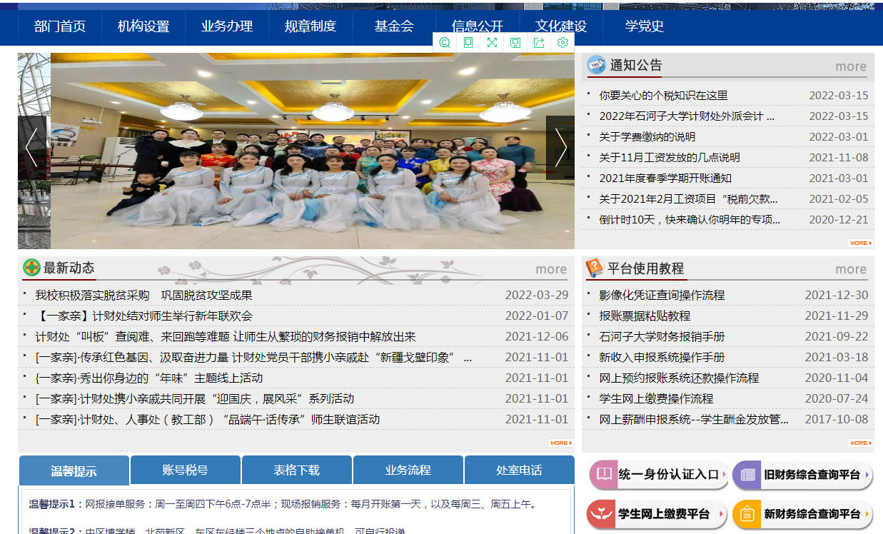
缴费入口
2、可通过用户名或证件号登录，用户名登录时，用户名：学号，密码：Abc@身份证后六位
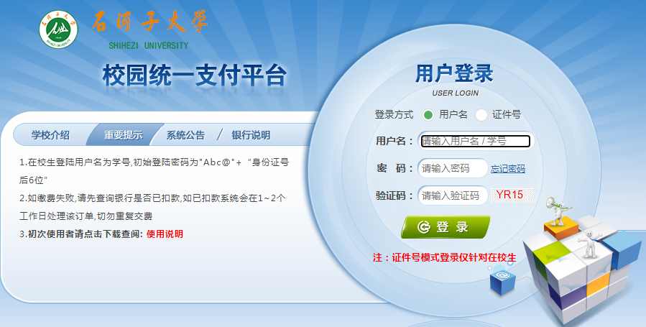
用户名：学号
密码：Abc@身份证后六位
3、登录后上面显示8个功能模块，“当前费用”模块显示应缴费用。
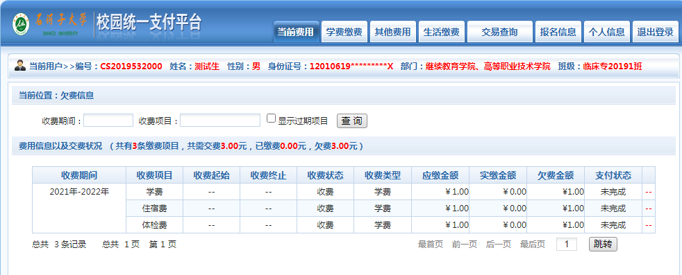
查看应缴款
4、第2个模块“学费缴费”缴纳费用，学费和住宿费通过“财政项目缴费”模块缴费，体检费等其它通过“代收项目缴费”。

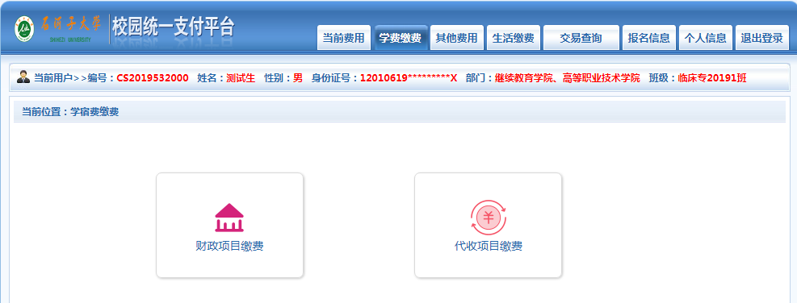
学费、住宿费
体检费等其它
5、点开“财政项目缴费”和“代收项目缴费”查看
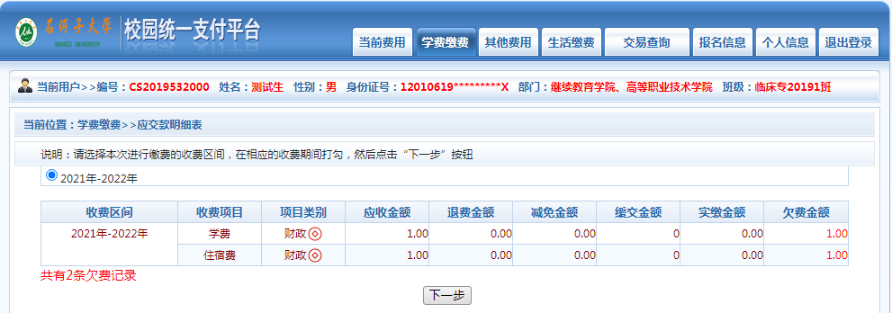

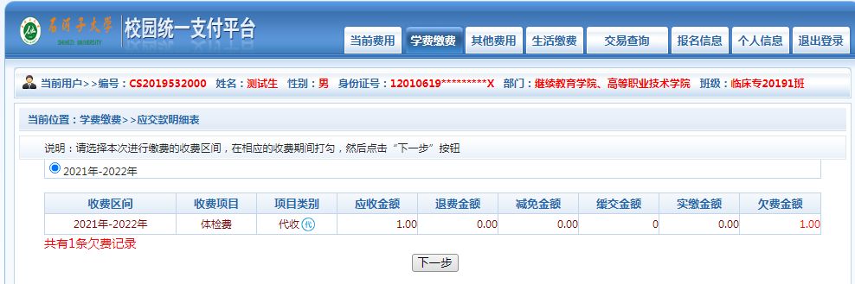
6、如果选择只交其中一项费用，可将后面的✔勾掉
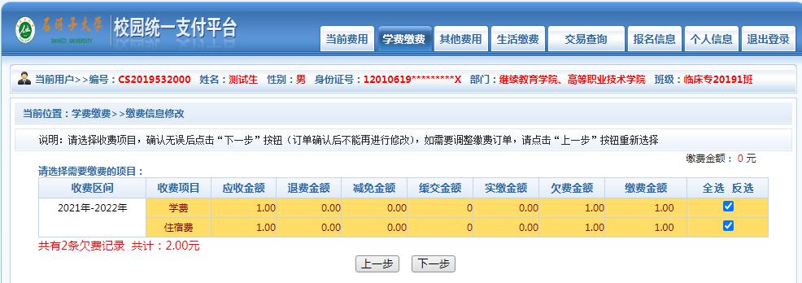
可勾选
7、点击“下一步”
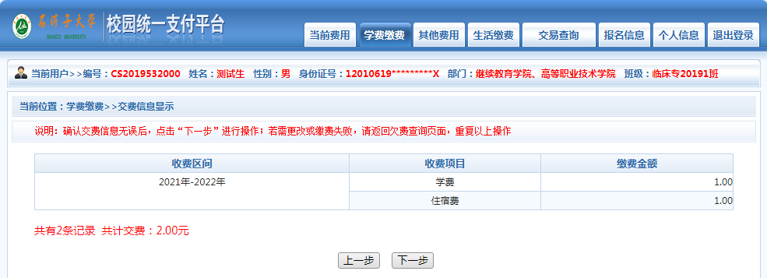
8、点击“下一步”，填写手机号，用来接收缴费信息，手机号可通过“修改”按钮修改。
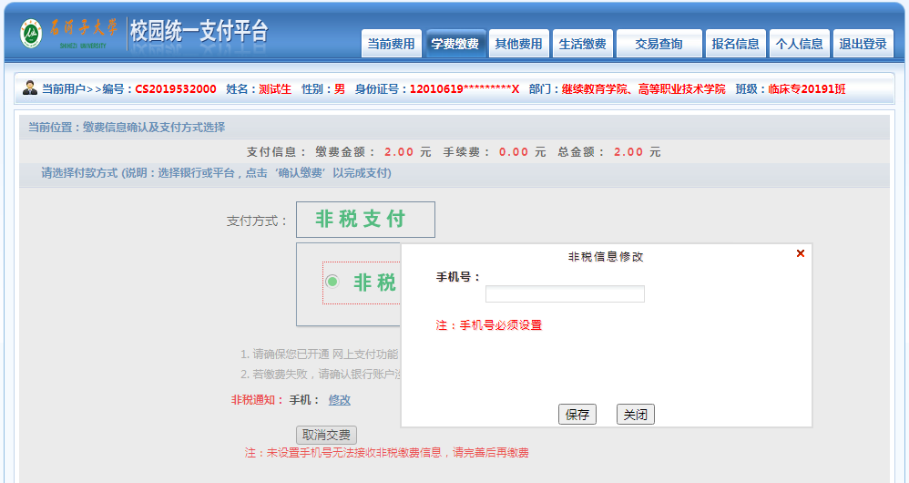
手机号修改
9、点击“确定缴费”
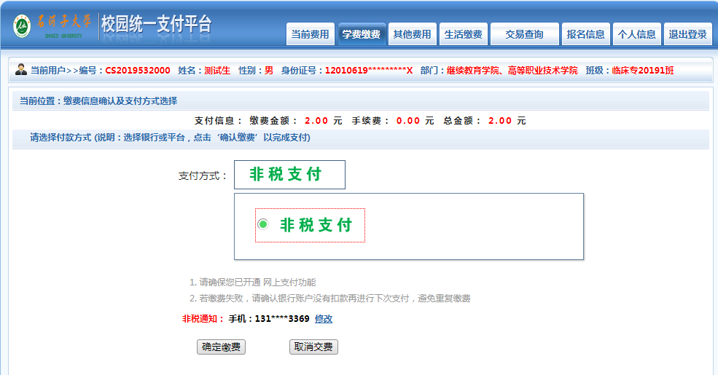
确定

10、选择支付方式，点击“确认支付”
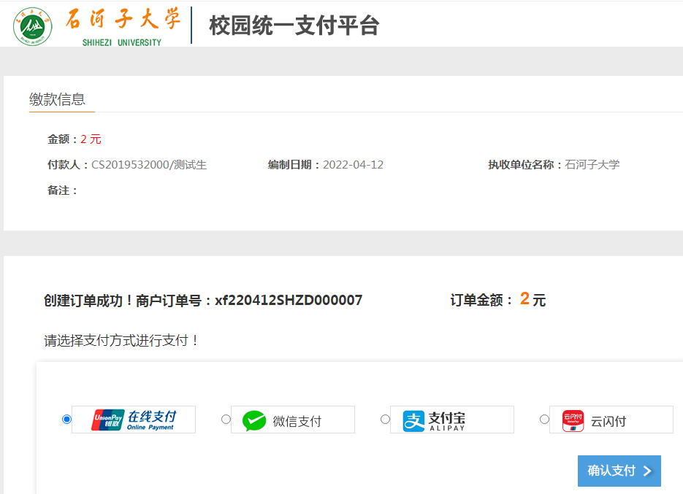
确认支付
11、查看缴费记录，点击“交易查询”模块的“银行交易记录”
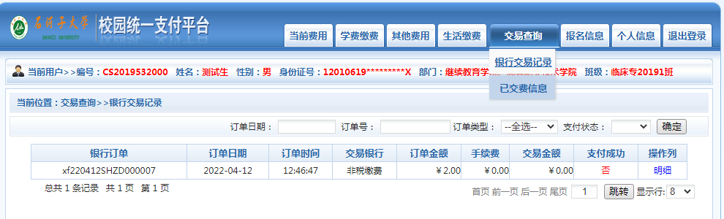
交易记录
12、查收非税收入专用电子票据，点击“交易查询”模块“已缴费信息”里面的“票据查询”
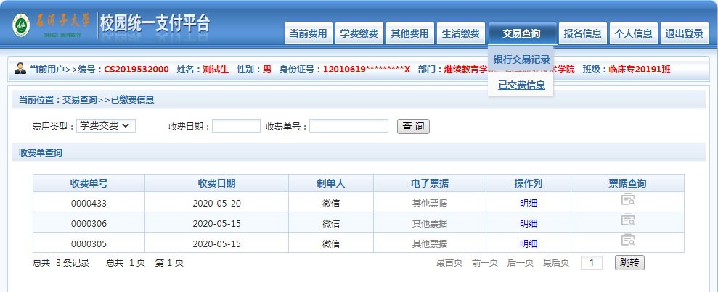
已缴费信息
电子票查收

